PORTARIA Nº 362

PAULO OLIVEIRA, Presidente da Câmara Municipal de Vereadores de Vera Cruz, Estado do Rio Grande do Sul, no uso das atribuições que lhe conferem a Lei Orgânica e o Regimento Interno desta Câmara,

RESOLVE:

CONVOCAR FLÁVIO JOSÉ HALMENSCHLAGER, 3º suplente do PDT, para tomar posse na vaga de vereador, em decorrência do pedido de afastamento para tratar de assuntos de interesse particular do vereador Flávio Daniel Schunke pelo período de 14/09/2023 a 13/10/2023, e da impossibilidade de assunção do 2º suplente do PDT, atendendo ao disposto no Art. 36, III, b e § 2º, V do regimento interno da Câmara Municipal de Vereadores.

Gabinete da Presidência, 14 de setembro de 2023.

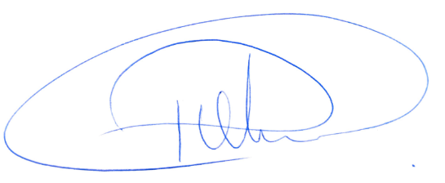

Ver. PAULO OLIVEIRA
Presidente da Câmara Municipal de Vereadores

